**微创心脏手术后无症状性脑梗死的逆行灌注**

**翻译：陈凤 南京医科大学附属南京儿童医院**

**审校：李平** 华中科技大学附属协和医院

**摘要**

**背景与目的**：微创心脏手术(MICS)逆行灌注后无症状性脑梗塞(SBI)的详细信息尚未见报道。因此，目前的研究目的是利用磁共振成像(MRI)来调查MICS后SBI的发生率。

**方法**：这项研究包括174名患者，他们在2014年7月至2018年7月期间接受了MICS逆行灌注。术前常规进行CT血管造影，并评估血管病理以选择患者。术后行MRI检查，观察SBI的发生情况。

**结果：**174例患者中，26例(14.9%)出现了SBI。26例患者共发现61个SBI病灶，其中34个(56%)位于右半球，27个(44%)位于左半球。SBI主要见于大脑后动脉区域。多因素分析显示主动脉狭窄是SBI的唯一危险因素。

**结论：**根据术前CT表现，经股动脉插管逆行灌注可能不会增加选定的MICS患者中SBI的发生率。

**关键词：**心血管研究，灌注，瓣膜修复/置换

**前言**

一些研究讨论了心脏手术后无症状性脑梗死(SBI)的重要性；据报道，SBI存在术后精神错乱和认知功能障碍的风险。Roach等人报道冠状动脉搭桥术后认知功能减退与发病率和死亡率增加相关。Vermeer等人表明，痴呆症的风险随着自发性SBI的增加而增加，同时伴随着认知功能的急剧下降。胸骨正中切开术后SBI发生率为29%，冠脉造影及支架置入术后为29%。由此可见，SBI的临床意义重大，而且其发生率并不低。然而，目前还没有关于股动脉插管逆行灌注微创心脏手术(MICS)后SBI的详细信息的报道。

**研究目的**

采用头颅磁共振成像(MRI)平扫技术，对经股动脉插管逆行灌注的MICS后SBI的细节特征进行了评价。

**研究方法**

**患者的选择和数据收集**

在获得Chiba‐Nishi总医院审查委员会的批准后，我们对2014年7月至2018年7月在Chiba‐Nishi总医院接受右侧小切口MICS的患者数据进行了前瞻性、观察性研究。所有患者均根据超声心动图诊断。在研究期间，有273名患者在手术前1天和术后5天接受了MICS和MRI检查，包括弥散加权成像(DWI)序列。选择股动脉逆行灌注，腋动脉或升主动脉顺行灌注。术前常规行CT血管造影，并对血管病理进行评估。

如果患者符合以下条件，则选择股动脉作为插管部位：(a)主动脉任何部位均无全循环钙化；(b)主动脉任何部位血栓形成少于1/3；(c)主动脉任何部位厚度小于3 mm的血栓形成。对不符合标准的患者行顺行插管。

273例患者中，有175例(64.1%)行股动脉插管，95例(34.8%)行腋动脉插管。此外，1例(0.37%)行双侧股动脉插管，1例(0.37%)行双侧股动脉插管，1例(0.37%)行双侧股动脉插管，1例(0.37%)行双侧股动脉插管，1例(0.37%)行双侧股动脉插管。接受腋动脉插管、股动脉插管、股和腋动脉插管以及升主动脉插管的患者被排除在外。此外，一名在手术后3天出现硬膜下血肿的患者被排除在外。最后，174名患者纳入研究（图1）。

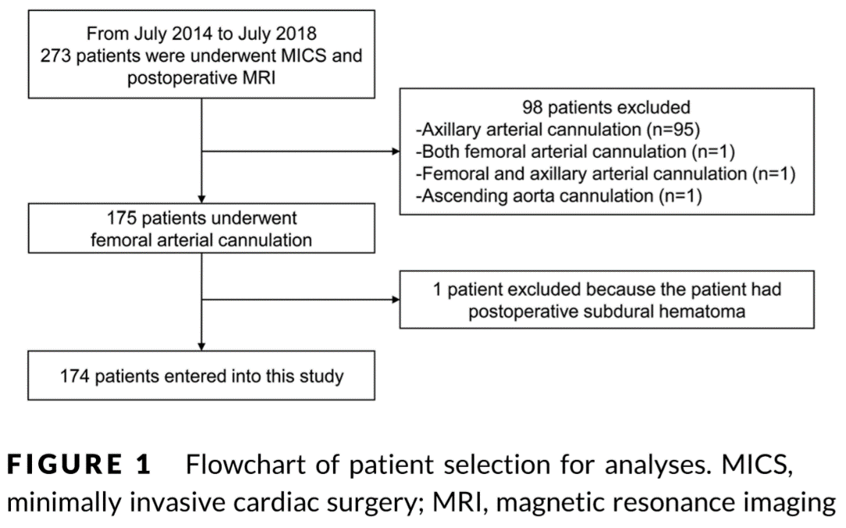

预定行MICS的患者分别在术前1天和术后5天进行MRI检查，包括DWI序列。DWI检测到的SBI分为以下几类：(a)1至3个DWI斑点直径小于10 mm，(b)大于3个DWI斑点直径小于10 mm，(c)单个DWI病灶直径大于10 mm(图2)。

使用高场强(3T)MRI设备。该方案包括轴向T2加权成像、轴向T2加权流体衰减翻转复原成像、轴向轨迹加权DWI和表观扩散系数图。

所有患者均由放射科医生使用相关图像诊断为SBI。当检测到损伤时，我们会咨询神经外科医生。肾功能衰竭被定义为需要进行血液透析或肌酐水平升高到2.0 mg/dL，是术前基线水平的两倍。30天死亡率定义为术后30天内的所有死亡，无论患者死于何处(院内或院外)。

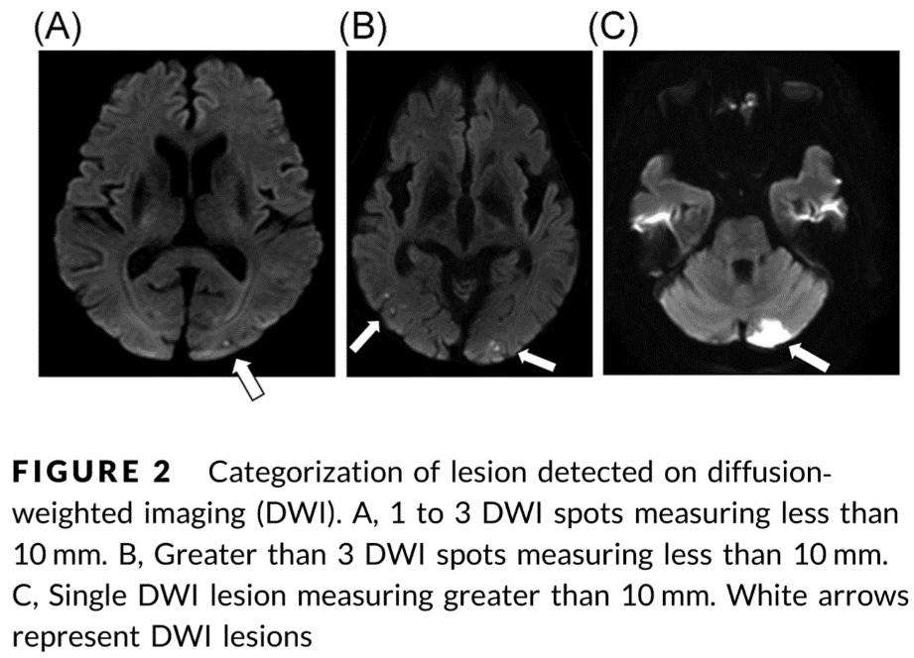

**麻醉药的使用、外科技术和术后处理**

通过5～6 cm的右胸侧切口行MICS。主动脉瓣手术采用第三肋间入路，二尖瓣手术采用第四肋间入路。

在逆行灌注的情况下，我们采用直接插管技术，经腹股沟小切口置入股动脉。股静脉置入静脉插管，经食道超声心动图在双腔切面评估导丝和插管。

直接通过切口行阻断。主动脉瓣和二尖瓣均有顺行停搏液进入主动脉根部。

主动脉瓣手术采用主动脉根部和左心室放置排气口，二尖瓣手术采用主动脉根部排气孔。

在我院，CPB开始时灌注指数为2.6L/min/m2，体温为32℃。

手术在胸腔镜引导下直接可视化进行。术中右侧胸腔内注入CO2，流速5L/min。

**结果**

**患者特征及手术资料**

本组患者平均年龄(65.0±14.2)岁，其中男性92例(52.9%)。此外，7名患者(4.0%)有中风病史(表1)。

手术方式包括单瓣手术143例(82.2%)，双瓣手术20例(11.5%)，其他心脏手术11例(6.3%)。单瓣手术包括主动脉瓣置换术(n=66，37.9%)和二尖瓣手术(n=77，44.2%)。二尖瓣手术包括二尖瓣修补术(n=69，39.6%)和二尖瓣置换术(n=8，4.6%)。双瓣手术包括主动脉瓣和二尖瓣手术4例(2.3%)，二尖瓣和三尖瓣手术16例(9.2%)。

主动脉阻断和体外循环的中位时间分别为102.9±37.5min和132.7±38.6min(表2)。

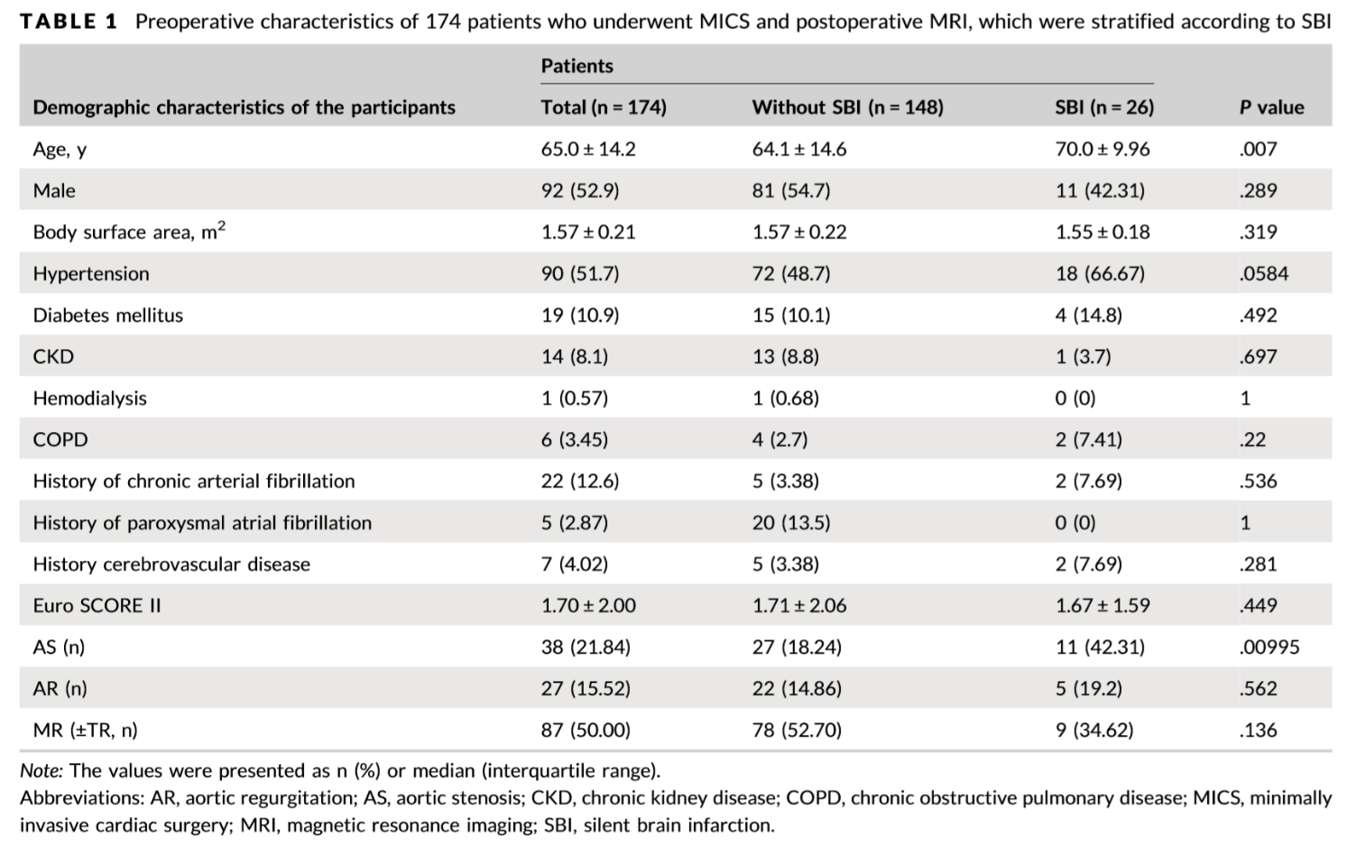

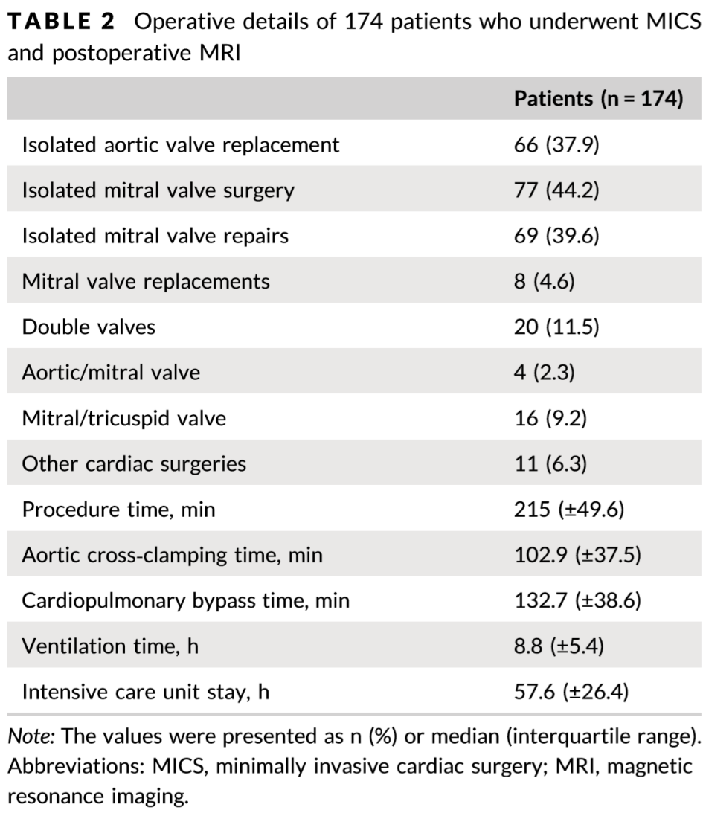

**临床预后**

术后结果如表3所示，无一例死亡，无一例发生中风(表3)。根据术后MRI结果，共有26例(14.9%)患者被诊断为SBI。每次手术后SBI的发生率如表4所示。2名患者(7.7%)有中风病史。根据病变严重程度分为：(a)1～3个小于10 mm的DWI斑点(n=22)；(b)大于3个小于10 mm的DWI斑点(n=4)。

26例患者的SBI病灶总数为61个。根据病灶的形状和大小，通过MRI图像读取，可以将SBI的病因解释为微小碎片和空气引起的栓塞。SBI的解剖位置和数量如表5所示。缺血灶的位置分为脑血管区。34例(56%)位于右半球，27例(44%)位于左半球。SBI多见于大脑后动脉区。

在单因素分析中，有SBI的患者年龄大于无SBI的患者(P<0.05)，有主动脉狭窄(AS)的患者数量高于无SBI的患者(P<0.05；表1)。同时，多因素分析显示术后SBI的危险因素是主动脉狭窄患者的主动脉瓣置换术 (优势比：2.668；95%可信区间：1.054-6.754；P=.038；表6)。在被诊断为SBI的出院患者中，无死亡记录。

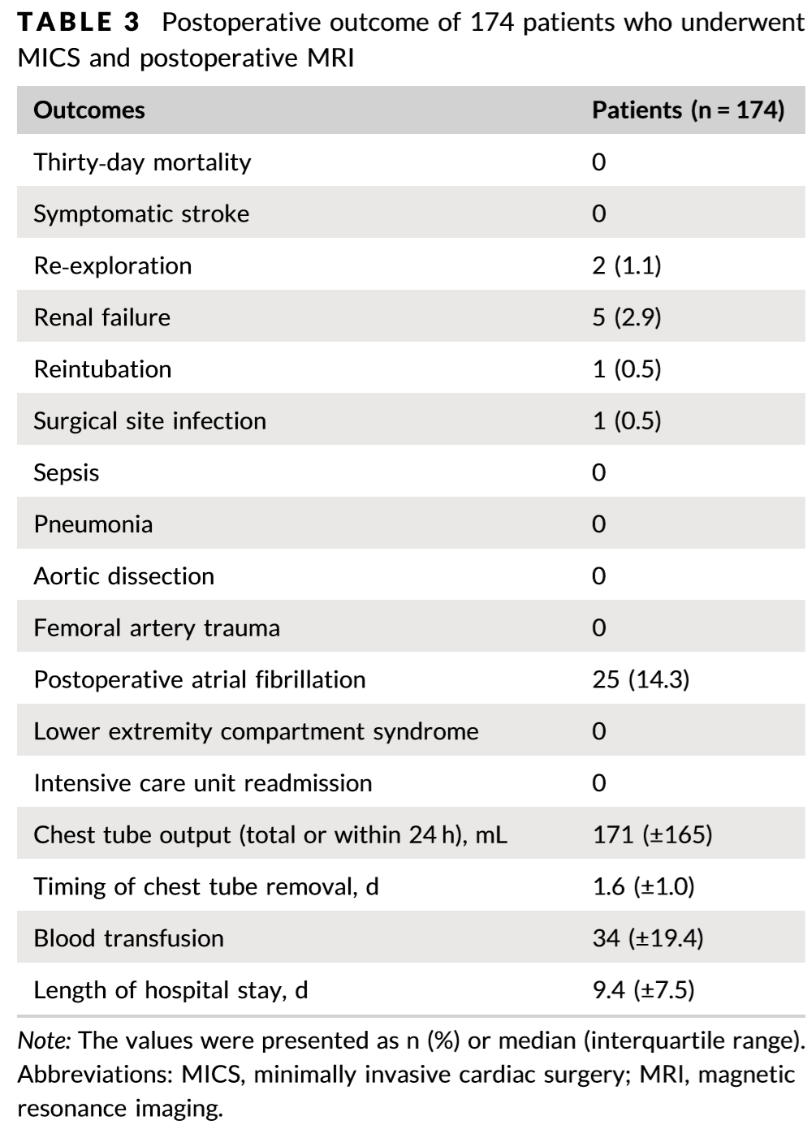

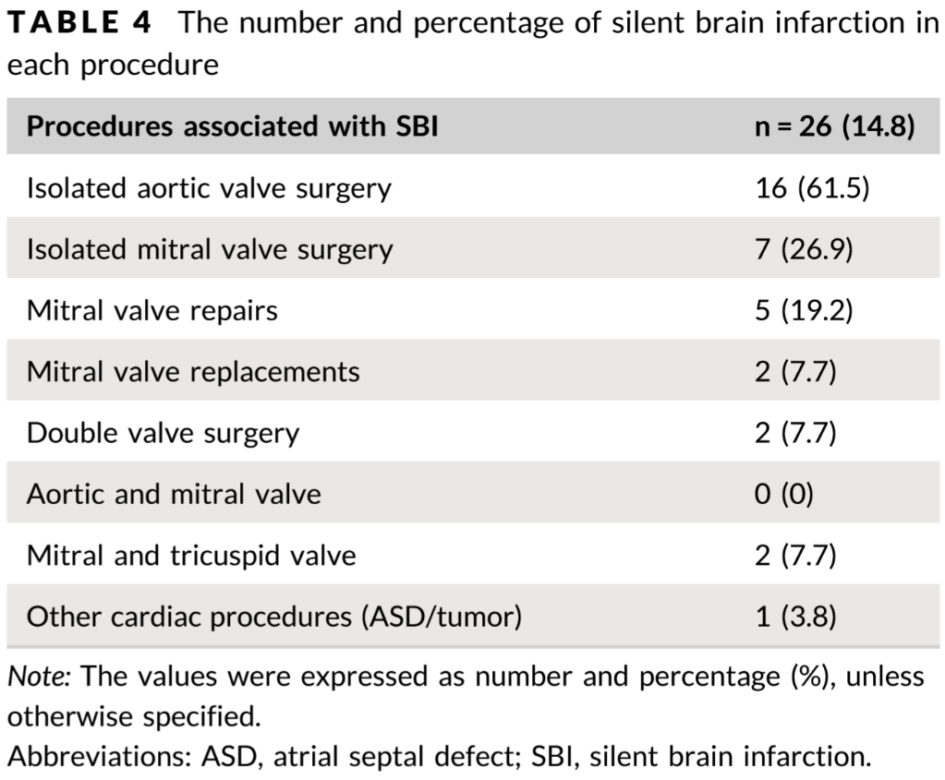

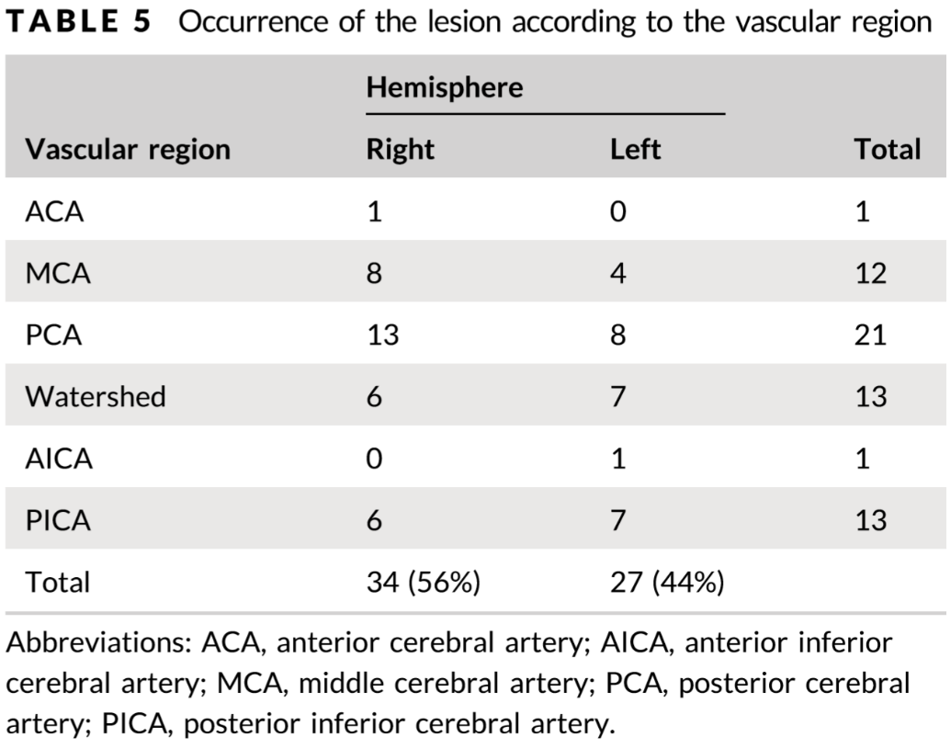

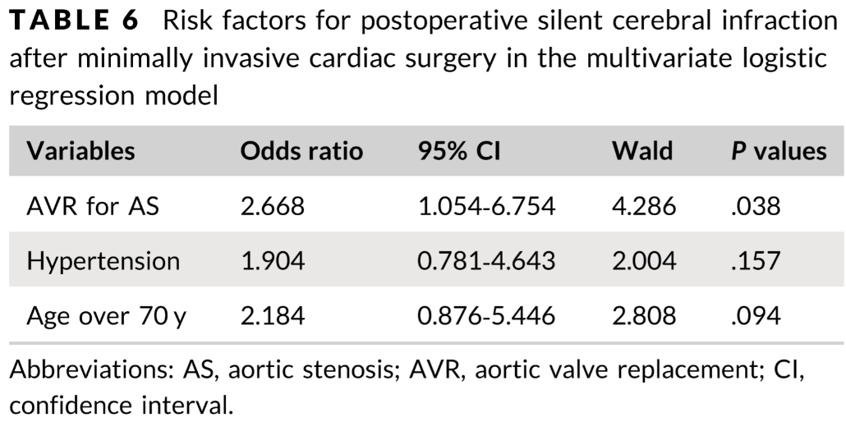

**讨论**

**SBI发生率**

逆行灌注MICS发生率为14.9%。根据之前的一项研究，SBI在心脏手术或导管置入术中很常见。与以往关于胸骨正中切开术后SBI的报道相比，本研究中SBI的发生率较低。在Sun等人的研究中，胸骨正中切开术后SBI的发生率为29%。详细回顾本报告，冠状动脉旁路移植术(CABG)术后发生率为45%，瓣膜手术后为47%，非体外循环冠状动脉旁路移植术后为31%，主动脉瓣置管术后为22%，冠状动脉造影术后为10.2%，冠状动脉造影和经皮冠状动脉介入术后为29%，急诊经皮冠状动脉介入术后为34.7%。

本单位SBI发生率低的两个可能原因如下：第一，使用我们的股动脉插管标准选择患者可能导致了SBI的发生。在我们单位，所有患者在手术前都接受了全身增强CT扫描，并使用我们的标准评估血管特性。由于逆行灌注不适用于血管性能较差的患者，而仅适用于血管性能相对较好的患者，因此我们的严重动脉粥样硬化患者被排除为MICS候选患者。第二个可能的原因是手术时胸腔内存在二氧化碳，减少空气栓塞的影响可能是有利的。

**SBI的位置**

在这项研究中，所有的病变都是小局灶性的，因此，它们被认为是A级或B级病变。根据病灶的形状和大小，通过MRI图像读取，认为SBI的病因是由于微小碎片和空气的存在而导致的栓塞。

根据对SBI定位的评估，大量病灶位于右侧大脑半球。我们推测右半球SBI的可能原因如下：首先，在我们单位，MICS是患者处于左侧卧位时进行的，这可能使碎片和空气更容易到达右侧血管区。Floyd等人在胸骨正中切开后的MRI上报告了类似的趋势。在Knipp等人和Barbut等人的报告中，脑后循环栓塞性病变的比例很高。然而，在这些研究中，病变定位的实际原因并未确定。第二，头臂干是除冠状动脉外心脏的第一条动脉，是逆行灌注血流的终点。因此，心脏中的空气和碎片最有可能在主动脉钳松开后开始心脏跳动时爆发，头臂干成为逆行灌注和心输出量的分界线。然后，空气和碎片可以流向头臂干。

**SBI的危险因素**

在单因素分析中，年龄和主动脉瓣狭窄被认为是SBI的危险因素。多因素分析显示主动脉瓣狭窄是一个危险因素。在主动脉瓣狭窄的主动脉瓣置换术中，栓塞损害的可能原因是切除主动脉瓣时产生的碎片，这些包括栓子在内的碎片可能是主动脉开放后导致脑梗死的原因。

**研究局限性**

1. 这项研究是一项非随机前瞻性研究，没有设对照组；
2. SBI的发生时机没有被准确地确认，MRI检查是在术后第5天进行的，因此，我们只能说明SBI发生在手术中期或术后第5天的某个时间点。一些SBI可能发生在手术后，而不是在手术期间；
3. 术后神志不清和认知功能没有量化，因此我们需要对术后SBI患者进行进一步的研究和随访。

**结论**

根据术前CT扫描结果，经股动脉插管逆行灌注可能不会增加选定的MICS患者中SBI的发生率。右侧和后部区域易受SBI的影响，可能是由于逆行灌注的性质所致。